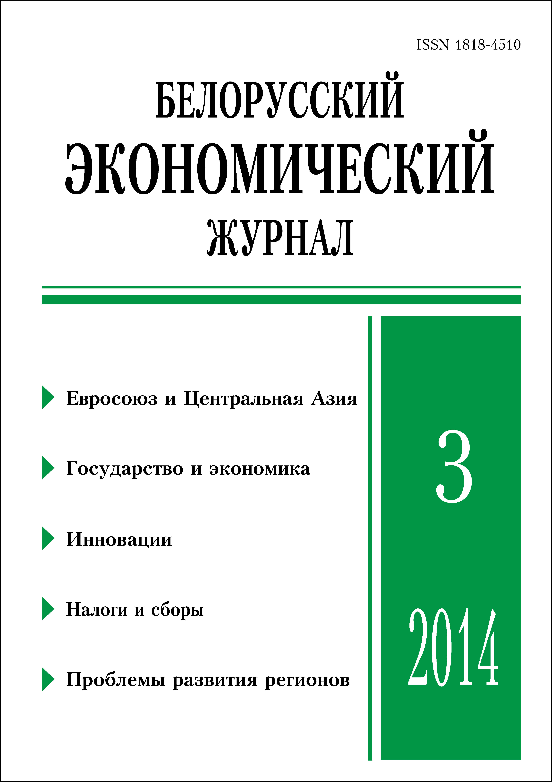 | ISSN 1818-4510  БЕЛОРУССКИЙ  ЭКОНОМИЧЕСКИЙ  ЖУРНАЛ  Ежеквартальный научно-практический журнал  Издается с 1997 г.  № 3 (68) ● 2014

РЕЗЮМЕ

Экономические позиции европейского союза
в центральной азии на фоне кризиса в ес
Е.М. Кузьмина
Статья посвящена анализу экономического взаимодействия Европейского союза со странами Центральной Азии. Рассмотрены вопросы внешнеторгового сотрудничества и причины дисбаланса структуры товарооборота, взаимодействие в сфере топливно-энергетического комплекса и транспортных коммуникаций. Исследованы причины, не позволившие ЕС в полном масштабе претворить в действие свою стратегию сотрудничества с Центральной Азией.
Ключевые слова: европейская энергетическая политика, Стратегия ЕС по сотрудничеству с Центральной Азией, энергетика, транспорт, развитие малого и среднего бизнеса, программа освоения месторождения Кашаган, нефтепровод Баку – Тбилиси – Джейхан, взаимная торговля, ТРАСЕКА.
JEL-классификация: F15, F63, L26, O19, P45, Q43, Q48.

ВВОДНЫЙ КУРС ЭКОНОМИЧЕСКОЙ ТЕОРИИ:
ПОИСК СОДЕРЖАНИЯ И ПРОБЛЕМЫ ПРЕПОДАВАНИЯ
В.А. Воробьев
В статье анализируются становление современного вводного учебного курса по экономической теории в Республике Беларусь, его содержание, возможности вариативного подхода к изучению в зависимости от специальностей, формы отражения в нем междисциплинарных исследований, проблемы и направления совершенствования преподавания.
Ключевые слова: политическая экономия, экономическая теория, методика преподавания, Республика Беларусь.
JEL-классификация: А12, А22, В14, В22, В41, Е12.

Особенности и приоритеты государственной поддержки экономики Беларуси
на современном этапе
Д.Г. Матвеев
В статье рассматривается сущность государственной поддержки экономики в контексте достижения целей социально-экономического развития страны. Анализируются поставленные цели и достигнутые результаты в различные периоды суверенного развития Республики Беларусь. Характеризуется сложившаяся система государственной поддержки экономики, систематизировано действующее законодательство в данной области. Определен ряд факторов, обусловивших потерю национальной экономикой конкурентоспособности на современном этапе. Обосновываются необходимость и приоритетные направления совершенствования системы государственной поддержки экономики по различным ее видам, предусматриваемым соответствующей группой нормативно-правовых актов. Отмечается важность индивидуальной государственной поддержки как инструмента организации государственно-частного партнерства и иных форм взаимодействия государства и бизнеса при реализации общественно значимых инвестиционных проектов; необходимость совершенствования научно-методического обеспечения данного вида государственной поддержки в целях обеспечения ее равнодоступности для организаций всех форм собственности, реализации принципов прозрачности и конкурентности при решении общественно важных задач.
Ключевые слова: социально-экономическое развитие, государственная поддержка, государственно-частное партнерство, реформирование экономических отношений.
JEL-классификация: H41, H44, O32, O38.

Конкурентный потенциал экономической системы: генезис, проблемы формирования и реализации
В.Ю. Шутилин*
В работе рассмотрены вопросы развития и трансформации сущности и содержания понятия «конкурентный потенциал». Предложена авторская трактовка, отличительной чертой которой является включение в состав потенциала инструментов и механизмов трансформации ресурсов системы, что позволяет содержательно раскрыть возможностную компоненту потенциала. Показано, что конкурентный потенциал формируется на основе внутренних и внешних по отношению к системе ресурсов путем их трансформации соответствующими механизмами и инструментами, а его реализация возможна лишь в том случае, если сформированные внутренние возможности системы накладываются на внешние конкурентные возможности. Отличительной чертой конкурентного потенциала является изменчивость, обусловленная конкурентной динамикой, и относительность, понимаемая как уровень (степень) реализации целевой функции системы.
Ключевые слова: конкуренция, конкурентный потенциал, конкурентные возможности.
JEL-классификация: B41, D40, D47, L19.

Развитие инновационной сферы в Украине:
от публично-частного партнерства
к инновационному партнерству
Е.Л. Черевиков
В статье предлагается подход к пониманию современных институтов развития инновационной сферы как организационной формы инновационного партнерства, основанного на идеологии публично-частного партнерства, а также анализируется опыт функционирования этих институтов в Украине. Особое внимание уделяется таким формам нефинансовых институтов развития, как технопарки и венчурные фонды, в контексте значительности их роли в формировании национальной инновационной системы и инновационного партнерства как формы публично-частного партнерства и инструмента развития инновационной сферы.
На основе анализа нормативно-правового обеспечения и институциональной среды развития публично-частного партнерства и инновационной сферы в Украине делается вывод о целесообразности рассмотрения механизма инновационного партнерства в более широком контексте формирования национальной инновационной системы без привязки к законодательству в сфере публично-частного партнерства. В статье акцентируется внимание на необходимости формирования национального института инновационного партнерства в отличие от популярного в Украине подхода, предусматривающего механическое сближение нормативно-правовой базы в сфере публично-частного партнерства и инновационной деятельности. Важной организационной формой инновационного партнерства выступает территориальный инновационный кластер.
Предложения в части усовершенствования нормативно-правовой базы в сфере инновационной деятельности будут способствовать институционализации партнерских отношений государства и частного сектора в рамках инновационного партнерства в Украине.
Ключевые слова: инновационная сфера, публично-частное партнерство, инновационное партнерство, национальная инновационная система, институт развития, инфраструктура.
JEL-классификация: H41, H44, O32, O38.

Налоговый маневр в нефтедобывающей промышленности России – попытка гармонизации фискальных систем в рамках Таможенного союза
В.В. Понкратов
В статье проанализированы варианты налогового маневра в нефтяной отрасли и последствия их реализации для российской экономики. В ближайшие годы страны Таможенного союза должны выработать единую политику в сфере топливно-энергетического комплекса и гармонизировать системы вывозных таможенных пошлин на нефть и продукты ее переработки. Автором сформулированы предложения по совершенствованию системы налогообложения добычи нефти в России.
Ключевые слова: Таможенный союз, налог на добычу полезных ископаемых, таможенная пошлина, гармонизация налогообложения.
JEL-классификация: E62, F36, H61, Q35, P20.

Налоговые расходы как инструмент бюджетно-налоговой политики
О.Л. Шулейко
В статье рассматривается влияние налоговых льгот на качественные характеристики налоговой системы, исследуются подходы к оценке эффективности налоговых льгот с позиции достижения поставленных государством целей социально-экономического развития и их влияния на бюджет страны. Анализируется зарубежный опыт определения налоговых расходов в налоговой системе и их использования при формировании налоговой и бюджетной политики. Даются рекомендации по оценке, учету налоговых расходов и их включению в бюджетный процесс в Республике Беларусь.
Ключевые слова: налоговая система, эффективность налоговой системы, налоговые льготы, налоговые расходы.
JEL-классификация: E60, H20, H24, H25, H50.

Влияние валютной политики
на сбалансированность экономического развития: проблемы и их решение в Беларуси
М.В. Маркусенко
В статье анализируются проблемы влияния валютной политики на сбалансированность экономического развития страны. Выделяется основная цель системы управления сбалансированным экономическим развитием при помощи валютной политики – получение максимального результата на микро-, мезо- и макроуровне. Предложен новый подход, ориентированный на управление развитием национальной валютной системы путем совершенствования принципов ее организации. На основе проведенного анализа реализуемых мер валютной политики автором разработаны направления совершенствования ее инструментов, комплекс мер по регулированию валютного рынка на основе нового критерия его эффективности.
Ключевые слова: национальная валютная система, сбалансированное экономическое развитие, валютная политика, валютный курс, дисконтная политика, валютные интервенции, валютный рынок.
JEL-классификация: Е42, Е44, Е50.

ФОрмирование экспортной корзины региона на основе оценки ее продуктивности
(на примере Витебской области)
А.В. Мишин, Н.Г. Берченко
Статья посвящена проблеме повышения эффективности экспорта белорусских регионов как фактора ускорения роста экономики и благосостояния населения. С целью ее решения проведена оценка продуктивности экспортной корзины Витебской области и ее административно-территориальных единиц базового уровня по методике Hausmann et al. В результате разработаны предложения по формированию структуры регионального экспорта, способствующие росту его эффективности. Использованный подход может применяться для определения приоритетных направлений развития территориальных хозяйственных комплексов в рамках общей стратегии устойчивого социально-экономического развития регионов Беларуси.

Ключевые слова: экспортная корзина, продуктивность экспорта, структура экспорта, территориальный хозяйственный комплекс, уровень социально-экономического развития.
JEL-классификация: F14, O18, R11, R13, R58.

ОБОСТРЕНИЕ БОРЬБЫ ЗА РЕСУРСЫ В МИРЕ
И БЕЛОРУССКИЙ ОПЫТ ЗАКОНОДАТЕЛЬСТВА О НЕДРАХ
О.Г. Буховец

Проведен анализ характерных черт современного этапа борьбы за ресурсы в мире и опыта законодательства о недропользовании стран ЕЭП и Таможенного союза на примере Республики Беларусь.
Ключевые слова: природные ресурсы, законодательство по недропользованию, борьба за недра, контроль над ресурсами, глобализация и альтерглобализация недропользования.
JEL-классификация: Q32, Q34, Q37.

Характеристика накопленного износа автомобилей методами финансовой математики
Н.Ю. Трифонов, С.В. Скрыган
В статье раскрыто применение метода фонда амортизации для описания нелинейного (ускоренного) характера накопленного износа машин и механизмов к дорожным транспортным средствам. Результаты расчетов совпадают с рыночными данными для легковых автомобилей, принадлежащих исследованным классам (малый, средний, минивэны и внедорожники). Это указывает на возможность применения метода фонда амортизации для точного описания накопленного износа легковых автомобилей различных классов.
Ключевые слова: метод фонда амортизации, методы описания износа, накопленный износ, нелинейный характер износа, дорожные транспортные средства, финансовые функции.
JEL - классификация: R40.

